Załącznik – dokumentacja rysunkowa pomieszczenie nr 30, O2-1 x 1 szt.
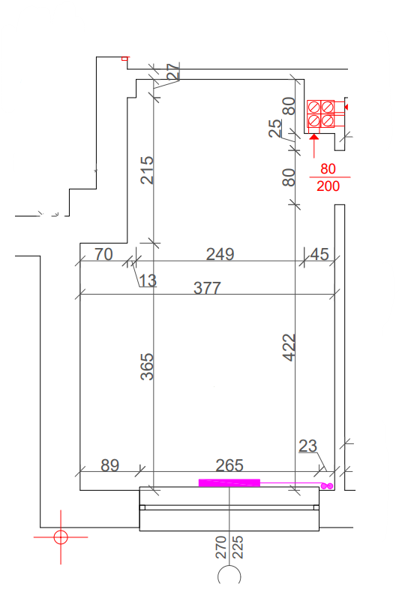
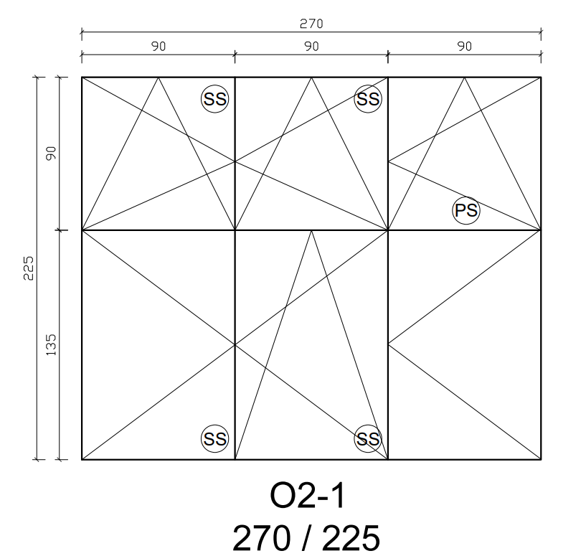

Załącznik – dokumentacja rysunkowa pomieszczenie nr 29, O2-1 x 2 szt.
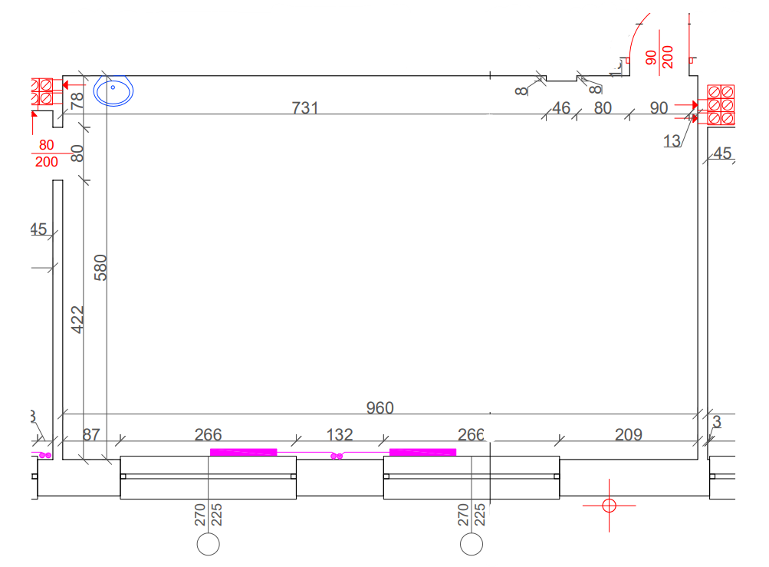

Załącznik – dokumentacja rysunkowa pomieszczenie nr 109, O3-7 x 4 szt.
